**js高级day05**

**原型链深入学习**

__proto__ 属性：是谷歌浏览器特有的属性，其他浏览器也有原型链的机制

var obj={}

obj.__proto__ ===Object.prototype

在谷歌浏览器中，__proto__属性可以任意的修改吗？（可不可以更改原型链的指向）

可以的。

原型链获取的两种方式

1. 引用类型对象他们的字面量的__proto__ 就等于他们类型构造函数的prototype。

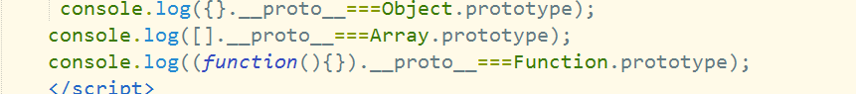

1. 通过new的关键字，此时构造函数的prototype就是实例的__proto__.。

实际上，一旦原型链产生就不能随意的更改，只不过chrome浏览器更加高级一点，所以他能进行更改。

怎么去更改原型链的指向？

es6，提供了一个方法Object.create()可以指定一个对象为原型对象，还可以创建一个新的对象。

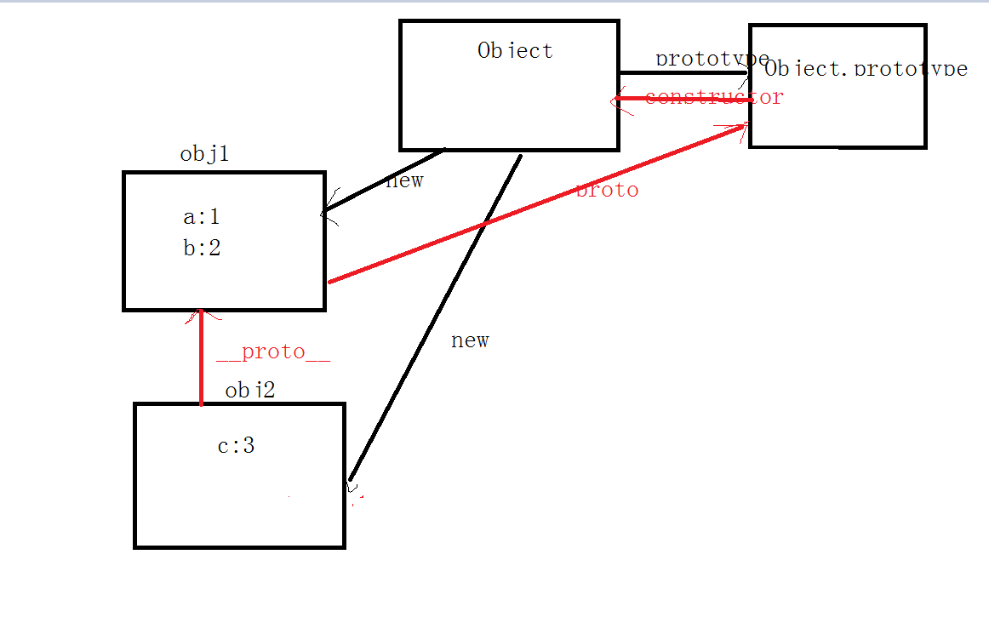

Object.create() 兼容性很差ie8以下没有这个方法，我们能不能自己写一个函数create(),它接收一个参数，返回这个对象的原型链的新的对象。

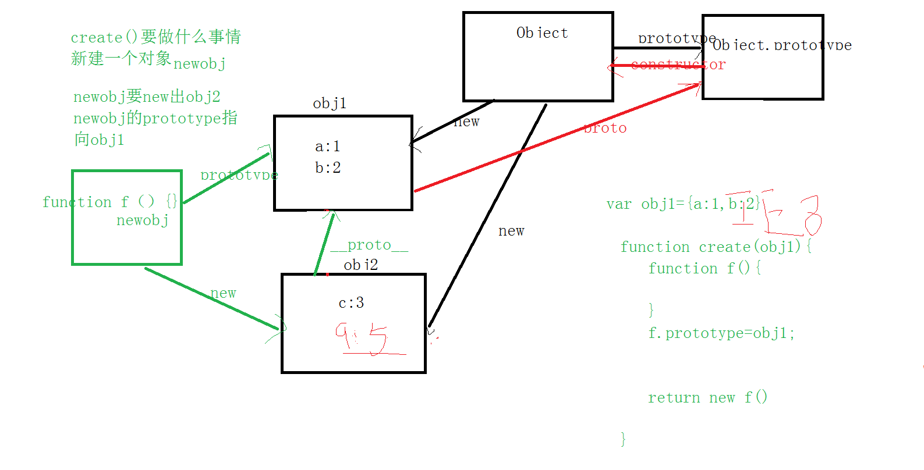

在chrome浏览器是否可以删除原型链？可以

怎么删除？

constructor属性

任何一个构造函数的prototype身上都有一个constructor属性指向它的构造函数。

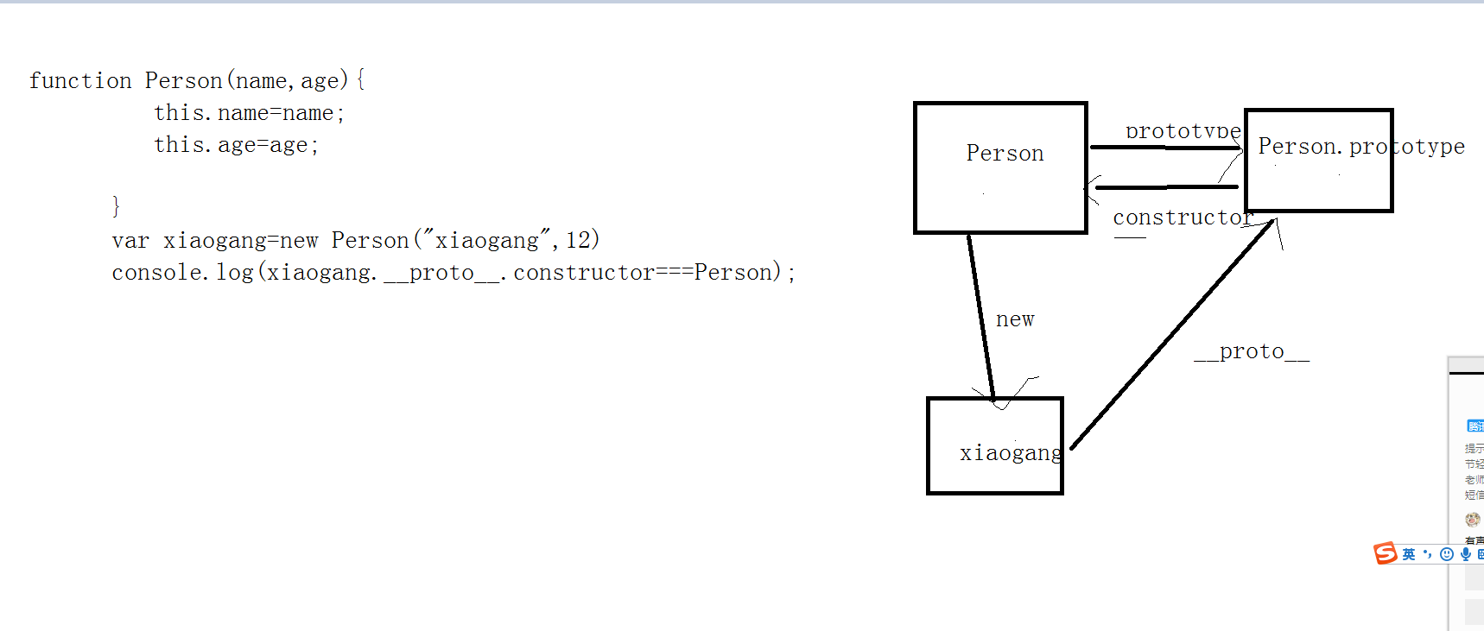

constructor有坑，比较脆弱。

instanceof运算符

用来检测一个对象是不是某一个构造函数的实例。

但是instanceof不靠墙，不能准确判断是不是某个构造函数的实例。

